**Всероссийский конкурс "История местного самоуправления моего края"**

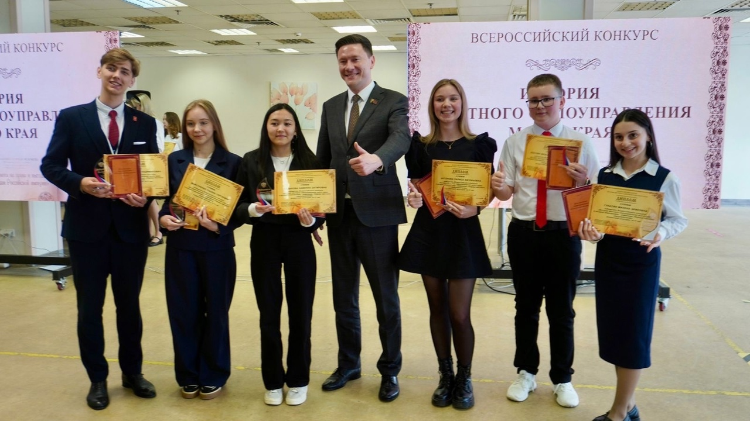

В апреле 2024 г. завершился Всероссийский конкурс "История местного самоуправления моего края", направленный на выявление и поддержку талантливых молодых людей, активно участвующих в изучении и сохранении истории, развитии местного самоуправления своей малой родины.  
В московском комплексе "Измайлово" прошла торжественная церемония награждения победителей.

В очном этапе конкурса приняли участие 863 участника и научных руководителя из 78 регионов страны, они представили свои работы экспертам конкурса - специалистам в области государственного и муниципального управления.

Енисейский район представляли: Турова Оксана, ученица МБОУ Усть-Кемская СОШ № 10, Антонова Лариса и Козулин Ярослав, ученики МБОУ Подтесовская СОШ № 46.

Ребята показали достойные результаты:

Турова Оксана – диплом III степени в номинации "Как я провел урок местного самоуправления в моем классе".

Антонова Лариса - диплом II степени в номинации "Лидеры местного самоуправления".

Козулин Ярослав - диплом II степени в номинации "Лидеры местного самоуправления".

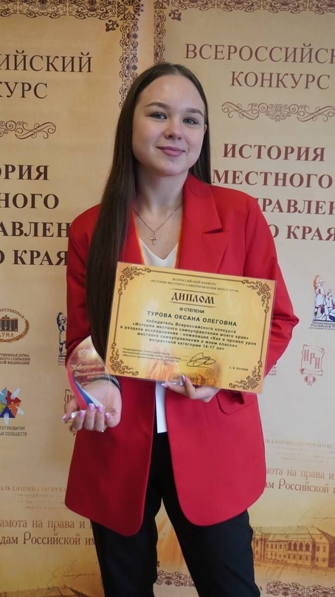 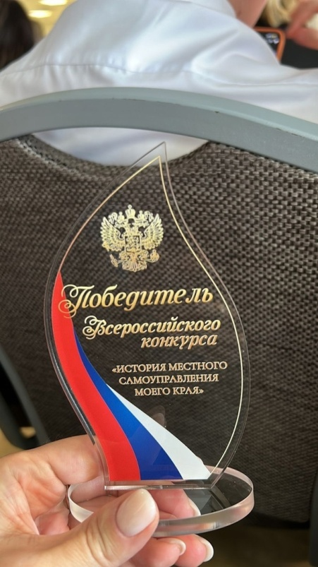

Поздравляем победителей и их руководителей!